**МИНИСТЕРСТВО НАУКИ И ВЫСШЕГО ОБРАЗОВАНИЯ  
РОССИЙСКОЙ ФЕДЕРАЦИИ**

Федеральное государственное автономное образовательное   
учреждение высшего образования

**«НАЦИОНАЛЬНЫЙ ИССЛЕДОВАТЕЛЬСКИЙ**

**ТОМСКИЙ ПОЛИТЕХНИЧЕСКИЙ УНИВЕРСИТЕТ»**

Инженерная школа природных ресурсов

Направление подготовки 18.04.01 «Химическая технология»

Образовательная программа «Химическая технология подготовки нефти и газа»

**ОТЧЕТ ПО ЛАБОРАТОРНОЙ РАБОТЕ № 3**

|  |
| --- |
| По дисциплине |
| **PYTHON ДЛЯ ЗАДАЧ ХИМИЧЕСКОЙ ТЕХНОЛОГИИ** |

Студент

|  |  |  |  |
| --- | --- | --- | --- |
| **Группа** | **ФИО** | **Подпись** | **Дата** |
| **2ДМ22** | **Лукьянов Д.М.** |  | **03.12.2023** |

Руководитель

|  |  |  |  |  |
| --- | --- | --- | --- | --- |
| **Должность** | **ФИО** | **Ученая степень, звание** | **Подпись** | **Дата** |
| **доцент ОХИ ИШПР** | **Чузлов В.А.** | **к.т.н.** |  | **04.12.2023** |

# Задание 1

Дана зависимость давления паров вещества от температуры:

|  |  |
| --- | --- |
| $$T, °C$$ | $$p, атм$$ |
| 40 | 0,2453 |
| 50 | 0,5459 |
| 60 | 1,2151 |
| 70 | 2,7042 |
| 80 | 6,0184 |
| 90 | 13,3943 |
| 100 | 29,8096 |

Определить значения давления паров при $T∈[40;100]$ с шагом 5 °С, используя

* Кубический сплайн;
* Одну из аппроксимируюющих функций: проверить линейную, степенную и экспоненциальную аппроксимирующие функции, выбрать наиболее подходящу. (по значению суммарной ошибки) и провести расчеты с использованиеи данной функции.

# Решение 1

**Программная реализация:**

Cell 1

import numpy as np

import scipy as sp

from scipy.optimize import least_squares

from scipy.interpolate import interp1d

from scipy.integrate import solve_ivp

from scipy.integrate import quad

import pandas as pd

import matplotlib.pyplot as plt

from matplotlib.patches import Polygon

Cell 2

t = np.array([40, 50, 60, 70, 80, 90, 100])

p = np.array([0.2453, 0.5459, 1.2151, 2.7042, 6.0184, 13.3943, 29.8096])

x_eval = np.arange(40, 101, 5)

cubic = interp1d(t, p, kind='cubic')

def linear_model(x, params):

k, b = params

return k * x + b

def residuals(params, x, y, func):

return y - func(x, params)

x0 = 0.1, 0.1

def power_model(x, params):

a, b = params

return a * x**b

def exp_model(x, params):

a, b = params

return a * np.exp(b * x)

line = least_squares(residuals, x0=x0, args=(t, p, linear_model))

linear_params, linear_cost = line.x, line.cost

print(f'Линейная аппроксимация:\

\nk = {linear_params[0]:.3f}, b = {linear_params[1]:.3f}, \

суммарная ошибка = {linear_cost:.4f}')

power = least_squares(residuals, x0=x0, args=(t, p, power_model))

power_params, power_cost = power.x, power.cost

print(f'Степенная аппроксимация:\

\na = {power_params[0]:.3e}, b = {power_params[1]:.3f}, \

суммарная ошибка = {power_cost:.4f}')

exp = least_squares(residuals, x0=x0, args=(t, p, exp_model))

exp_params, exp_cost = exp.x, exp.cost

print(f'Экспоненциальная аппроксимация:\

\na = {exp_params[0]:.3e}, b = {exp_params[1]:.3f}, \

суммарная ошибка = {exp_cost:.3e}')

cubic_spline_eval = cubic(x_eval)

line_eval = linear_params[0] * x_eval + linear_params[1]

power_eval = power_params[0] * x_eval**power_params[1]

exp_eval = exp_params[0] * np.exp(exp_params[1] * x_eval)

Cell 3

df_res = pd.DataFrame({'T, °C': x_eval,

'Cubic_spline_eval': cubic_spline_eval,

'line_eval': line_eval,

'power_eval': power_eval,

'exp_eval': exp_eval})

df_res

Cell 4

t_space = np.linspace(40, 100, 100)

xlim = [t_space[0], t_space[-1]]

ylim = [0, 30]

fig = plt.figure(figsize=(8,6), dpi=450)

ax = fig.add_subplot(xlim=xlim, ylim=ylim)

ax.plot(t_space, cubic(t_space), '.-k', label='Кубический сплайн')

ax.plot(t_space, linear_params[0] * t_space + linear_params[1], c='orange',

label='Линейная аппрокисимация')

ax.plot(t_space, power_params[0] * t_space**power_params[1], '-g',

label='Степенная аппрокисимация')

ax.plot(t_space, exp_params[0] * np.exp(t_space*exp_params[1]), '--b',

label='Экспоненциальная аппрокисимация')

ax.scatter(t, p, c='r', label='Эксперимент')

ax.legend()

ax.set_ylabel('Давление, атм')

ax.set_xlabel('Температура, °С');

**Ответ:**

Линейная аппроксимация:

k = 0.426, b = -22.094, суммарная ошибка = 95.2305

Степенная аппроксимация:

a = 1.031e-12, b = 6.724, суммарная ошибка = 0.9686

Экспоненциальная аппроксимация:

a = 1.000e-02, b = 0.080, суммарная ошибка = 4.009e-09

***Можно видеть, что экспоненциальная аппроксимация характеризуется наименьшей суммарной ошибкой, т.е. явяляется наиболее удочной из рассмотренных для данного набора точек.***

***Значениия в интервале $T∈\left[40;100\right] °C$ представлены в таблице:***

|  |  |  |  |  |
| --- | --- | --- | --- | --- |
| T, °C | Cubic_spline_eval | line_eval | power_eval | exp_eval |
| 40 | 0,2453 | -5,0660 | 0,0609 | 0,2453 |
| 45 | 0,3709 | -2,9375 | 0,1345 | 0,3660 |
| 50 | 0,5459 | -0,8091 | 0,2731 | 0,5460 |
| 55 | 0,8131 | 1,3193 | 0,5184 | 0,8145 |
| 60 | 1,2151 | 3,4478 | 0,9305 | 1,2151 |
| 65 | 1,8085 | 5,5762 | 1,5939 | 1,8127 |
| 70 | 2,7042 | 7,7047 | 2,6233 | 2,7042 |
| 75 | 4,0417 | 9,8331 | 4,1717 | 4,0342 |
| 80 | 6,0184 | 11,9616 | 6,4383 | 6,0184 |
| 85 | 8,9285 | 14,0900 | 9,6783 | 8,9784 |
| 90 | 13,3943 | 16,2185 | 14,2136 | 13,3943 |
| 95 | 20,1199 | 18,3469 | 20,4447 | 19,9819 |
| 100 | 29,8096 | 20,4754 | 28,8642 | 29,8096 |

***Можно видеть, что кубический сплайн и экспоненциальная аппроксимция позволяют получить похожие результаты.***

**График:**

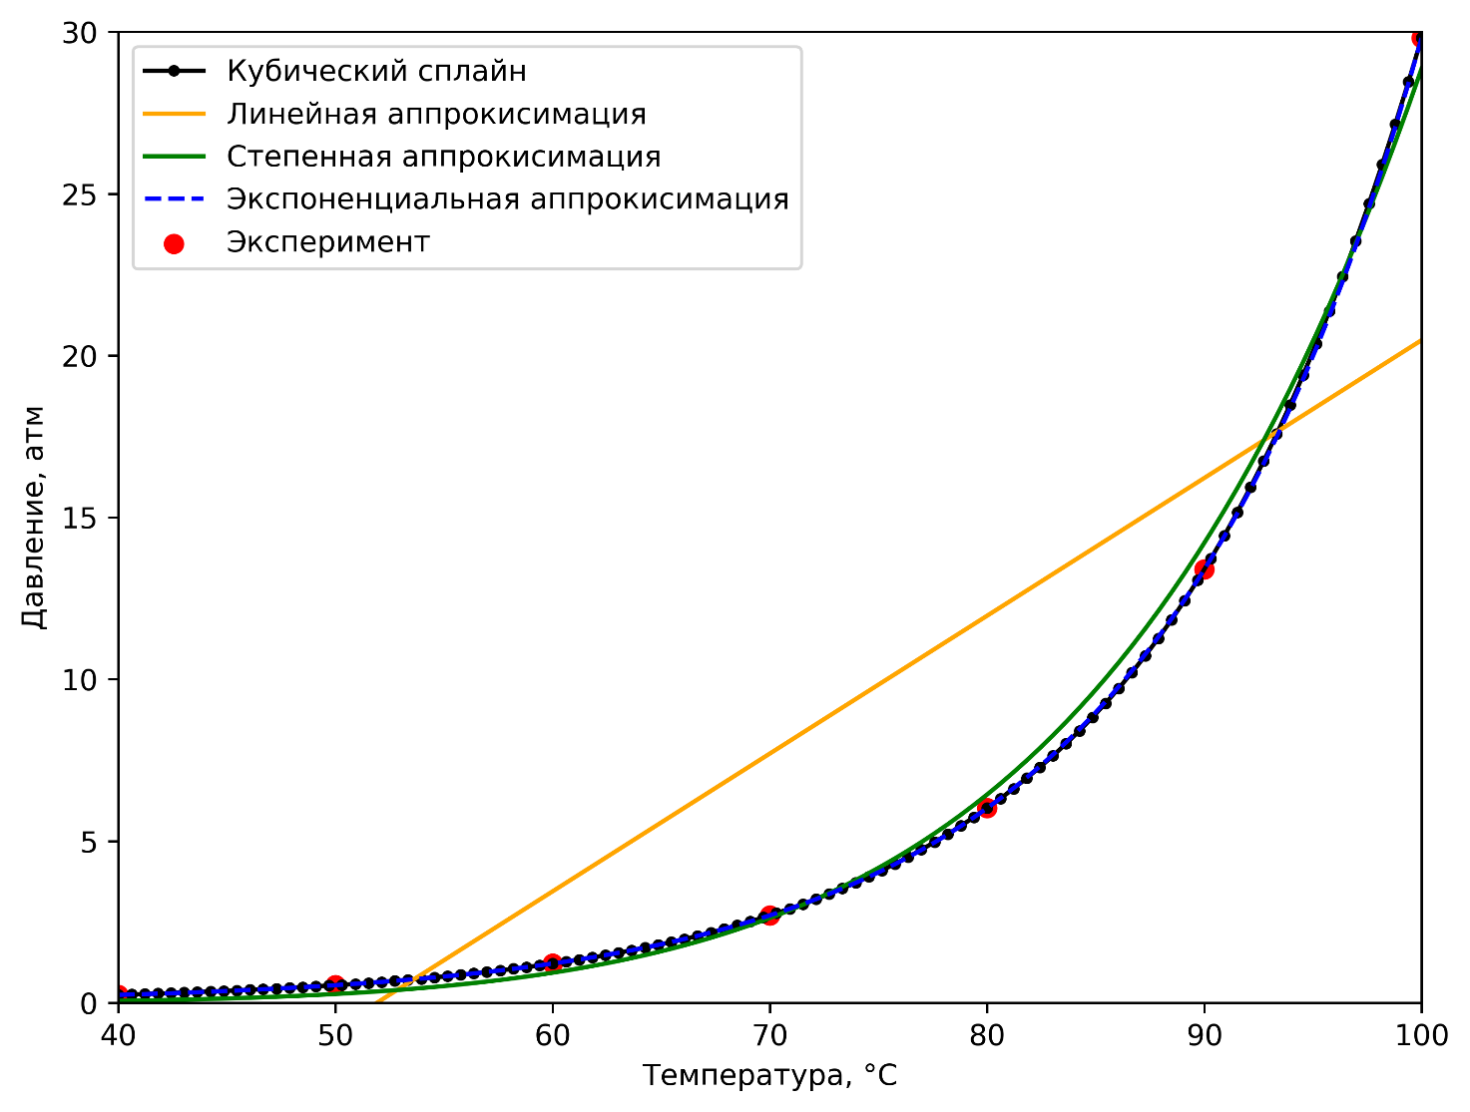

Рисунок  – Графической сравненний интерполяции кубическим сплайном и аппроксимаций линейной, степенной и экспоненциальной функциями

# Задание 2

Дана схема химических превращений:

$$A\underset{←}{k_{1}}B\begin{matrix}k_{2} \\ ↔ \\ k_{3}\end{matrix}C$$

$$C_{A_{0}}=0,8 \left(\frac{моль}{л}\right) k_{1}=0,8 \left(с^{-1}\right)$$

$$C_{B_{0}}=0,2 \left(\frac{моль}{л}\right) k_{1}=0,96 \left(с^{-1}\right)$$

$$C_{C_{0}}=0,0 \left(\frac{моль}{л}\right) k_{1}=0,1 \left(с^{-1}\right)$$

Решите систему дифферинциалных уравнений изменения концентраций веществ во времени при помощи функции scipy.integrate.solve_ivp() на отрезке [0; 5] с шагом $h=0,1$. По результатам расчетов постройте зависимость $C(t)$ для каждого компонента при помощи библиотеки matplotlib.

# Решение 2

**Программная реализация:**

Cell 5

t_start, t_end, t_step = 0, 5, 0.1

t_eval = np.arange(t_start, t_end+t_step, t_step)

start_conc = [0.8, 0.2, 0]

rate_constants = (0.8, 0.96, 0.1)

def derivatives(t, y, *rate_constants):

c_a, c_b, c_c = y

k1, k2, k3 = rate_constants

dca_dt = k1 * c_b

dcb_dt = -k1 * c_b - k2 * c_b + k3 * c_c

dcc_dt = k2 * c_b - k3 * c_c

return dca_dt, dcb_dt, dcc_dt

solution = solve_ivp(derivatives, (t_start, t_end), start_conc,

t_eval=t_eval, args=rate_constants)

c_a, c_b, c_c = solution.y[0], solution.y[1], solution.y[2]

Cell 6

xlim = [t_eval[0], t_eval[-1]]

fig = plt.figure(figsize=(8,6), dpi=450)

ax = fig.add_subplot(xlim=xlim)

ax.plot(t_eval, c_a, 's-b', label='$C_a$')

ax.plot(t_eval, c_b, '*-r', label='$C_b$')

ax.plot(t_eval, c_c, 'o-g', label='$C_c$')

ax.legend()

ax.set_ylabel('Концентрация, моль/л')

ax.set_xlabel('Время, с');

**Ответ:**

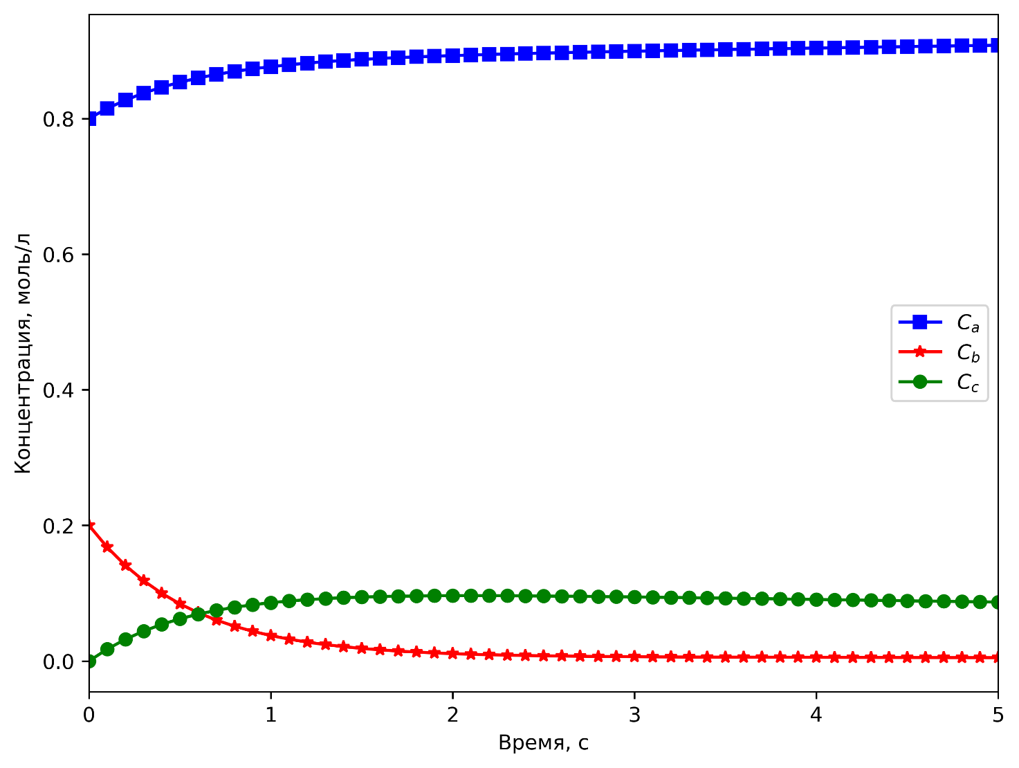

Рисунок  – Зависимость концентраций веществ от времени

# Задание 3

Используйте функцию scipy.integrate.quad() для вычисления значения энтропии воды при ее нагревании от 400 до 500 К по формуле:

$$ΔS=η\int_{400}^{500}{\frac{C_{v}\left(T\right)dT }{T}}$$

$$C_{v}\left(T\right)=R\sum_{j=1}^{12}{A_{j}τ^{j-1}}$$

$$τ=1-\frac{T}{T_{c}}$$

где $T$ – температура, К;

$η=3$ – количество молей;

$C_{v}$ – темпоемкость, Дж/(моль·К);

$R$ – универсальная газовая постоянная;

$T_{c}=647,126$ – критическая температура, К.

Коэффициенты полинома $A\left(1\right)-A\left(12\right):$

|  |  |
| --- | --- |
| Коэффициент | Значение |
| $$A_{1}$$ | 7,7305055 |
| $$A_{2}$$ | -24,93618016 |
| $$A_{3}$$ | 195,5654567 |
| $$A_{4}$$ | 1986,485797 |
| $$A_{5}$$ | -53305,43411 |
| $$A_{6}$$ | 505697,1723 |
| $$A_{7}$$ | -2724774,677 |
| $$A_{8}$$ | 9167737,673 |
| $$A_{9}$$ | -19622033,78 |
| $$A_{10}$$ | 25984725,33 |
| $$A_{11}$$ | -19419431,35 |
| $$A_{12}$$ | 6263206,554 |

# Решение 2

**Программная реализация:**

Cell 7

tc = 647.126

eta = 3

a_arr = [7.4305055,

-24.93618016,

195.5654567,

1986.485797,

-53305.43411,

505697.1723,

-2724774.677,

9167737.673,

-19622033.78,

25984725.33,

-19419431.35,

6263206.554]

def func(t, tc, eta, a_arr):

R = 8.314

tau = 1 - t / tc

a_arr_len = len(a_arr)

cv = 0

for i in range(a_arr_len):

cv += R * a_arr[i] * tau**(i)

return eta * cv / t

t_space = np.arange(350, 551, 1)

der = func(t_space, tc, eta, a_arr)

t_space_window = t_space[50:151]

der_window = der[50:151]

area = quad(func, t_space_window[0], t_space_window[-1], args=(tc, eta, a_arr))

Cell 8

xlim = [350, 550]

ylim = [0, 0.7]

fig = plt.figure(figsize=(8,6), dpi=450)

ax = fig.add_subplot(xlim=xlim, ylim=ylim)

ax.plot(t_space, der, 'r')

verts = [(400, 0), *zip(t_space_window, der_window), (500, 0)]

poly = Polygon(verts, facecolor='0.8', edgecolor='0')

ax.add_patch(poly)

ax.text(410, 0.2, '$\\Delta S = \\eta \\int_{400}^{500}\

\\frac{C_v(T)}{T}dT$ =' + f'{area[0]:.1f} Дж', fontsize=14)

ax.set_ylabel('$\\eta\\frac{C_v(T)}{T}, \\frac{Дж}{К}$', fontsize=14)

ax.set_xlabel('T, K');

**Ответ:**

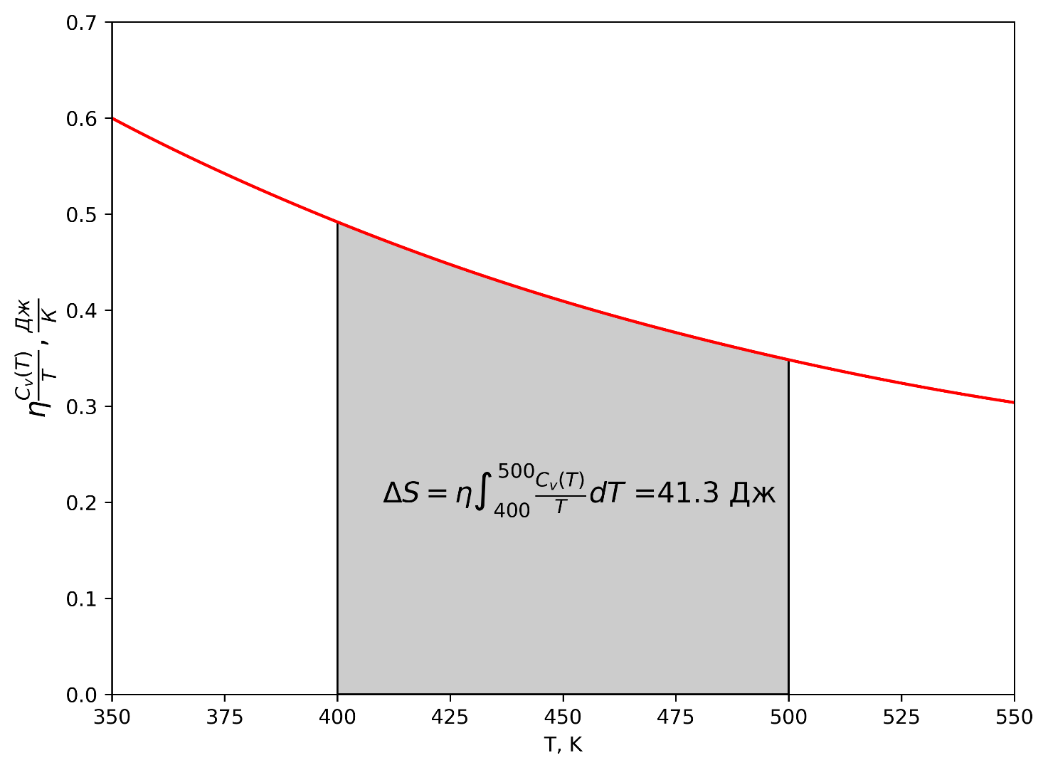

Рисунок  – Изменение энтропиии 3 молей воды при их нагреве от 400 К до 500 К